附件：

福州大学本科毕业设计（论文）管理模块操作指南

本科毕业设计（论文）管理模块依托教务处“本科教学管理系统”运行，相关教师、学生及管理人员须先以本人的账号密码进入“本科教学管理系统”（链接：https://jwch.fzu.edu.cn/）才能进行相关操作。
一、毕业设计（论文）操作流程
毕业设计（论文）具体操作流程：学生或教师登陆---学生填写毕业设计（论文）相关信息和提交相关材料（教师审核）--提交答辩前定稿--老师审核通过（审核不通过，学生重新修改后提交）--通过后自动检测--检测通过（检测不通过，修改后进行第二次检测）--参加答辩--答辩完成--提交答辩后终稿--审核通过后检测--检测通过（检测不通过，修改后进行第二次检测）--录入成绩--结束流程。
二、登录方法
1.系统登录
（1）登录教务处网页https://jwch.fzu.edu.cn/，点击“本科教学管理系统”栏目，学生选择学生模块进入“毕业设计（论文）”管理模块；教师选择教学专栏进入“毕业设计（论文）”管理模块。
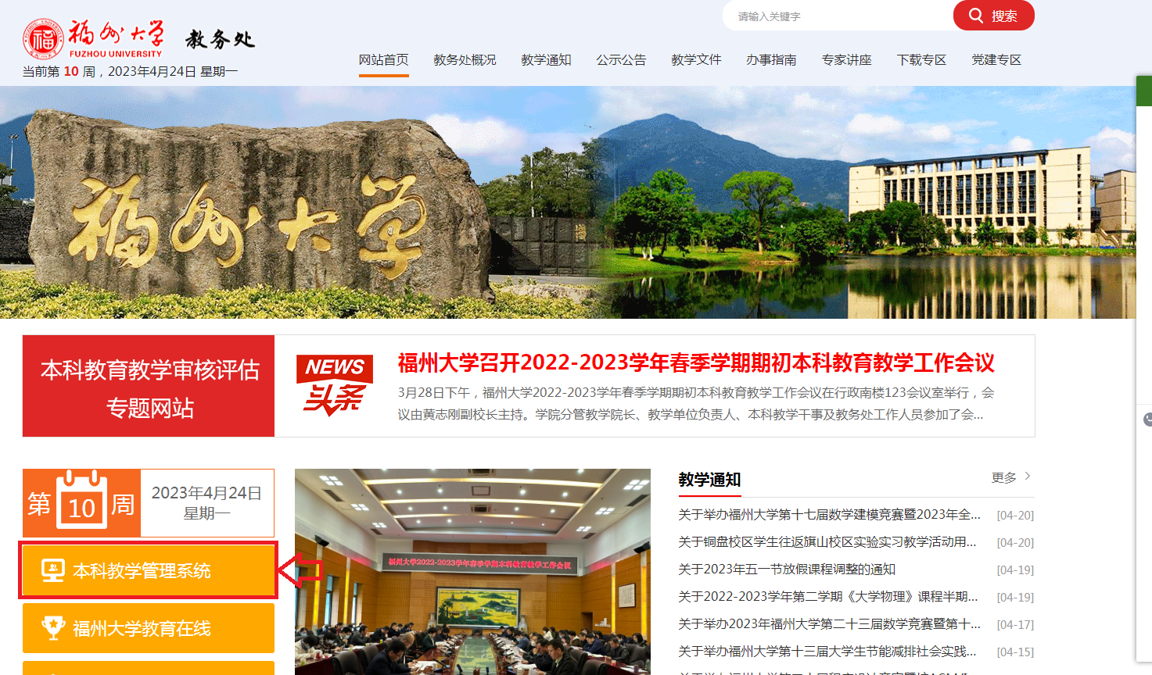
（2）直接输入网址https://jwch.fzu.edu.cn/login.htm登录本科教学管理系统。

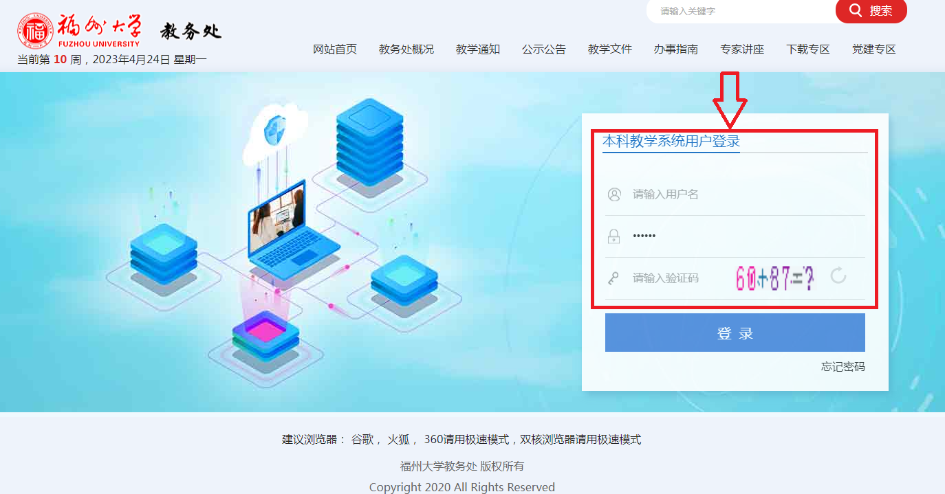

2.用户登录
“管理模块”使用对象为学校各学院教师、教学管理人员及应届毕业班学生（统称“用户”）。每位用户均使用已有的“本科教学管理系统”帐户和密码登录。
学生登录：
通过学生模块中的毕业设计（论文）模块进入。
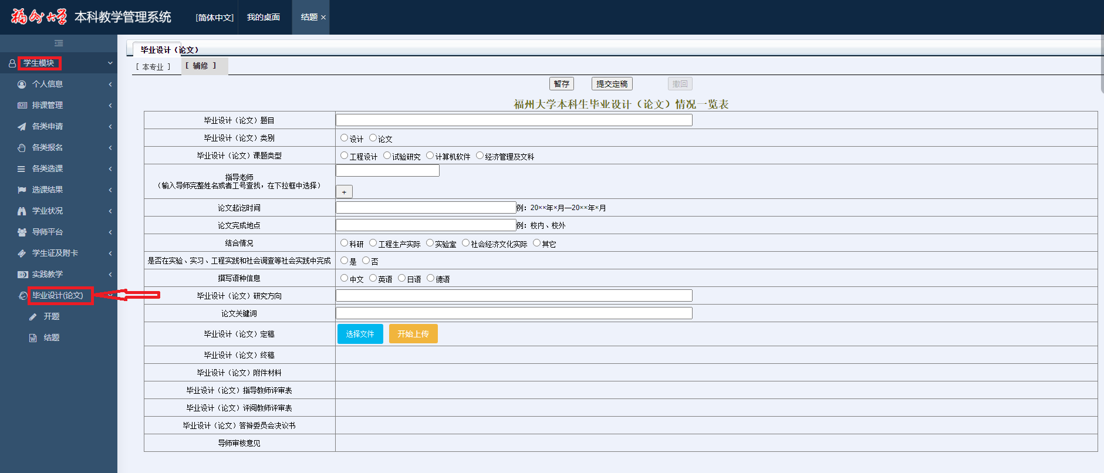

教师登录：
通过教师模块—教学专栏中的毕业设计（论文）模块进入。
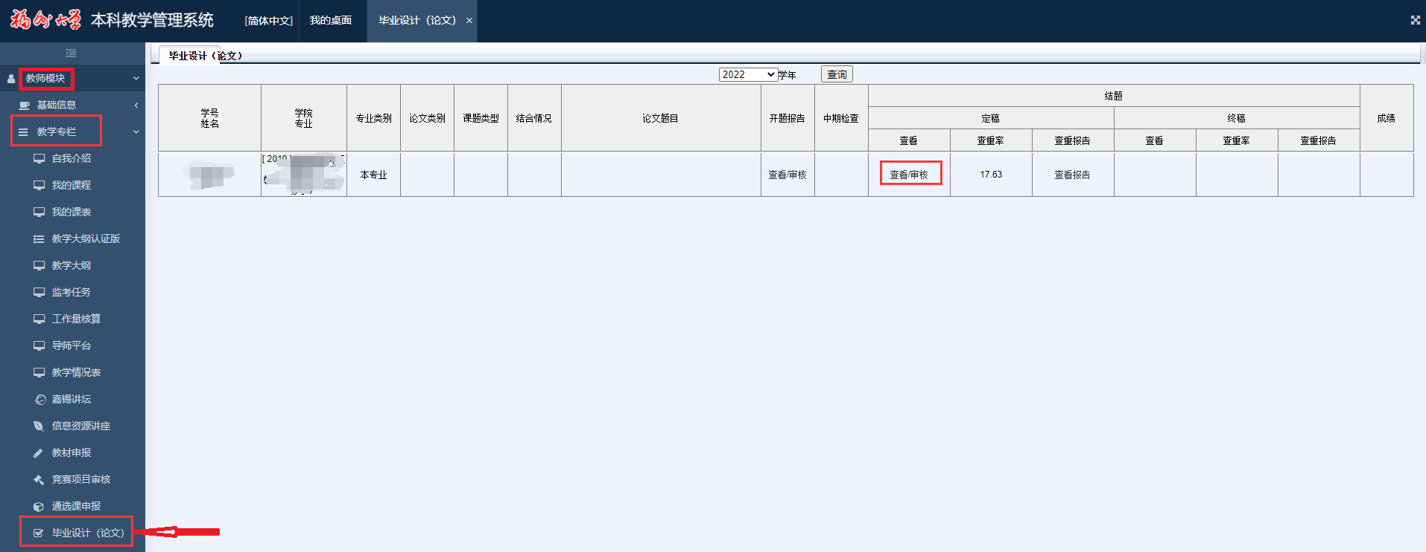

教学管理人员登录：
通过教学管理—学籍管理--毕业环节模块进入。
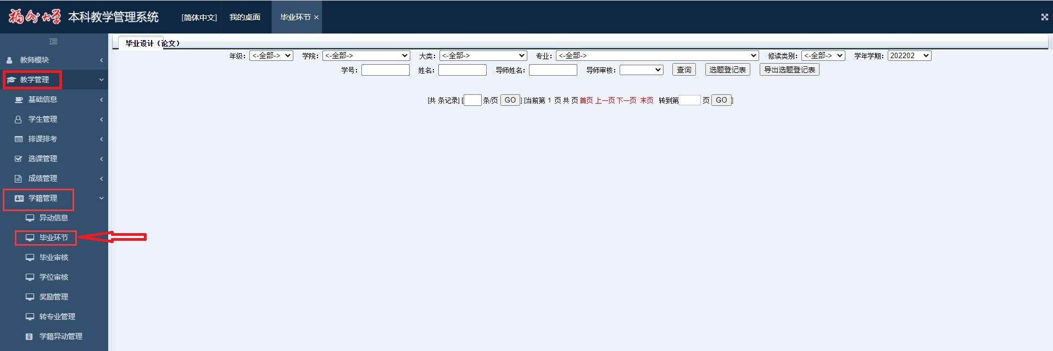

三、数据录入与审核
1.学生登陆后按系统要求分别填写毕业设计（论文）相关信息，根据毕业设计（论文）的进度分别上传提交毕业设计（论文）任务书、外文翻译和文献综述、开题报告、中期检查表、答辩前定稿、答辩后终稿、毕业设计（论文）附件材料、毕业设计（论文）指导教师评审表（含教师签字扫描件）、毕业设计（论文）评阅教师评审表（含教师签字扫描件）、毕业设计（论文）答辩委员会决议书（含教师签字扫描件）等电子版材料。

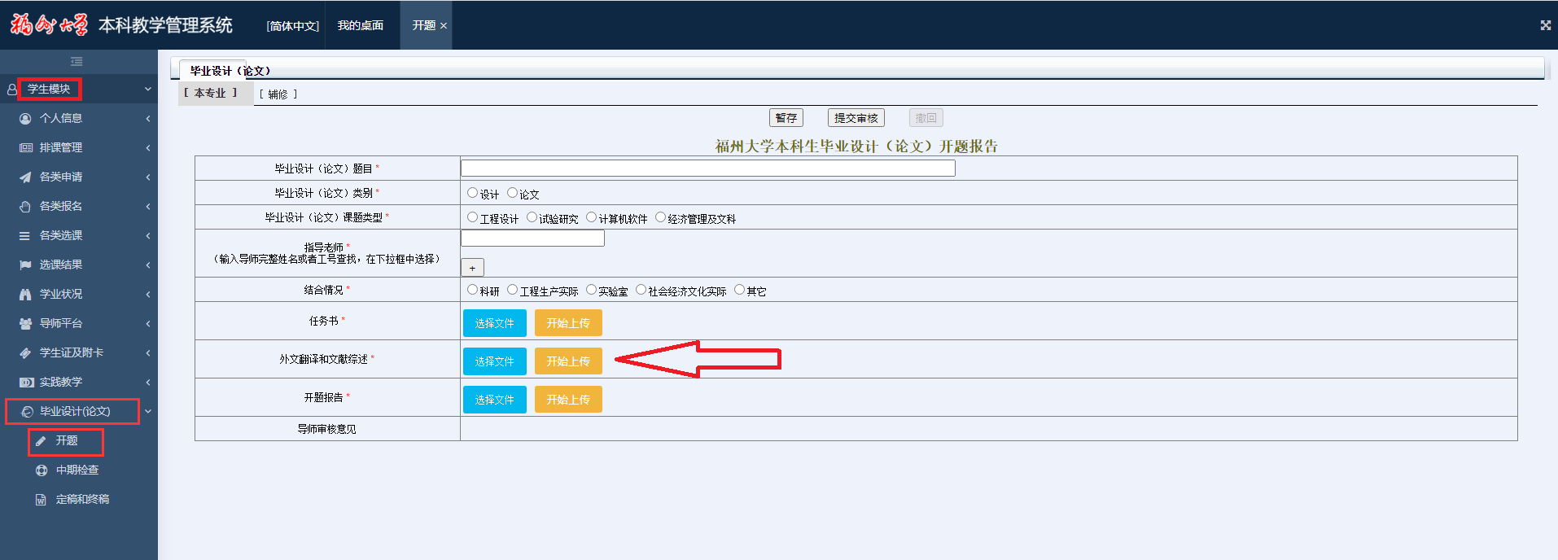

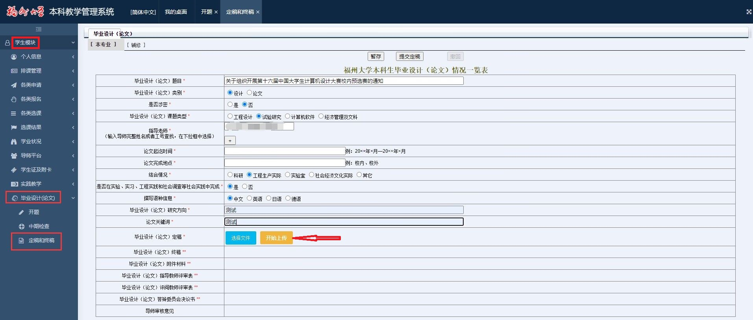

2.教师登陆后按系统要求审核所指导的学生填写的毕业设计（论文）相关信息和上传提交的所有毕业设计（论文）相关材料，审核毕业设计（论文）答辩前定稿和答辩后终稿（审核通过后自动查重检测、审核不通过，退回修改），并录入学生毕业设计（论文）成绩。
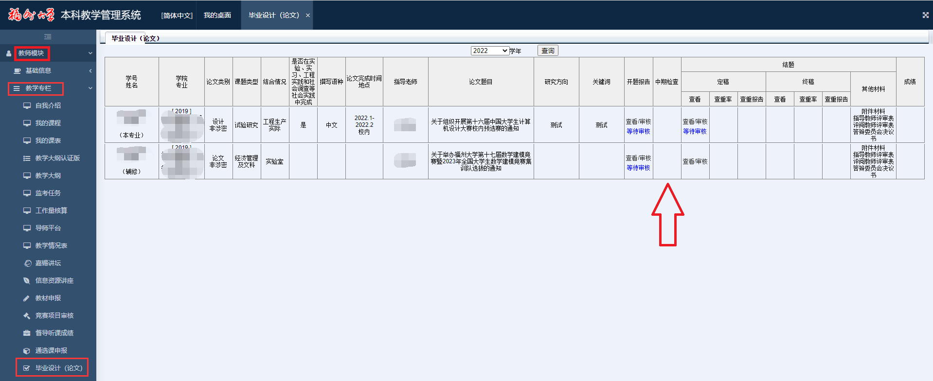
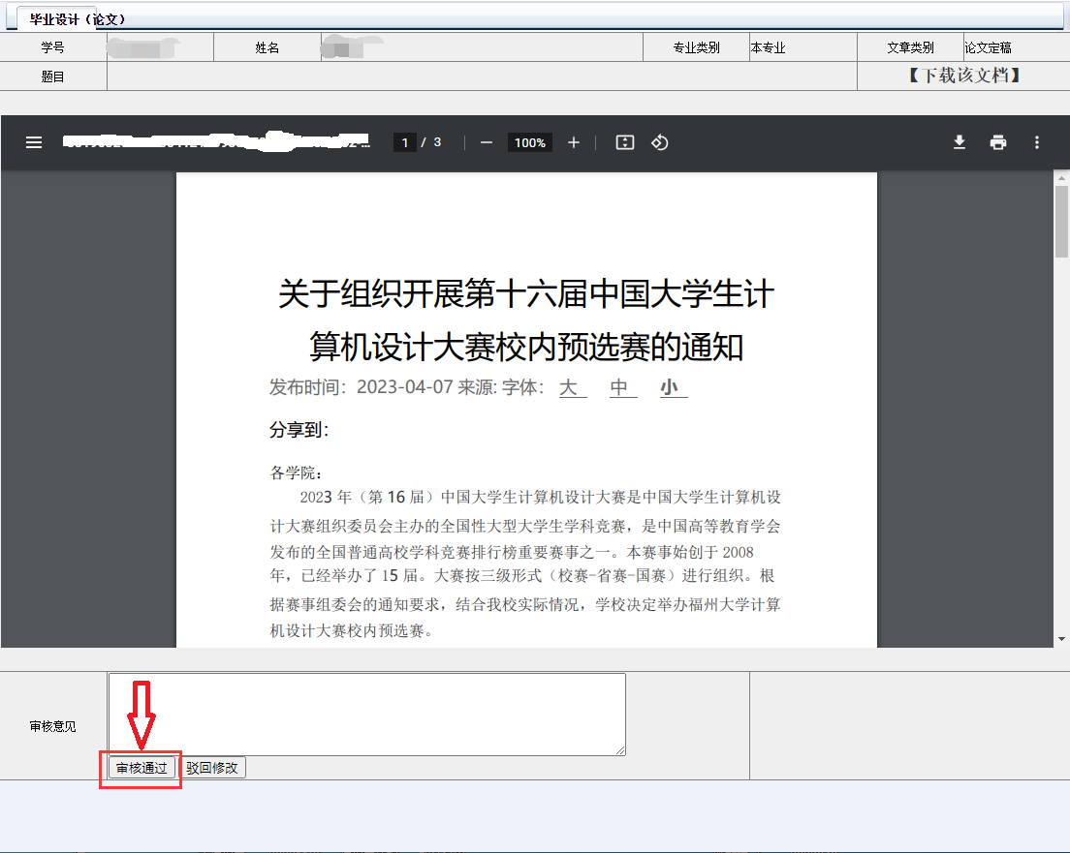

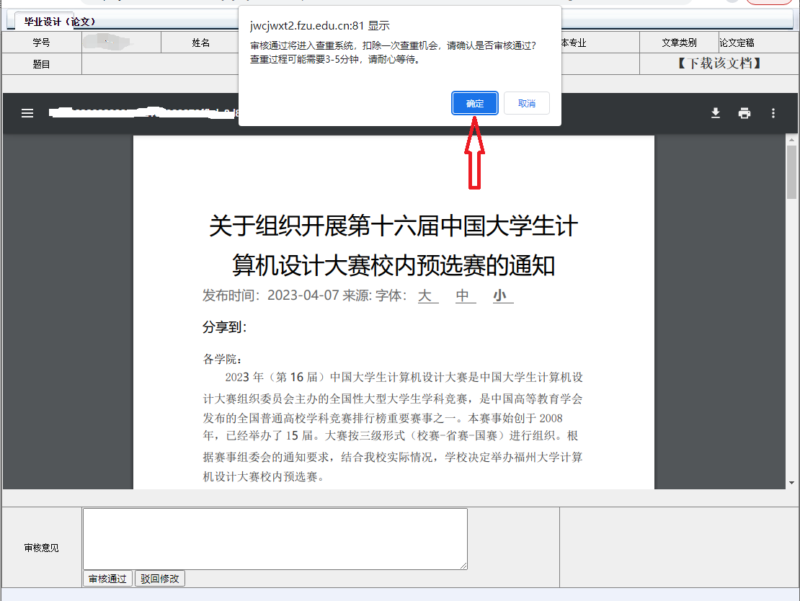
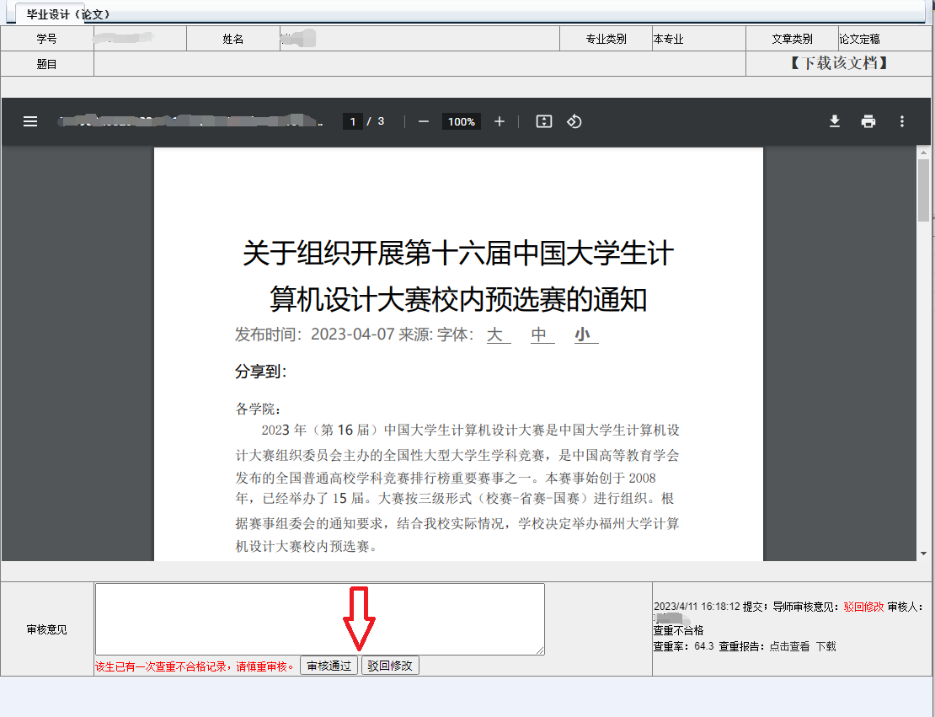

3.教学管理人员登陆后按系统要求汇总形成、查看、导出相关数据和表格。

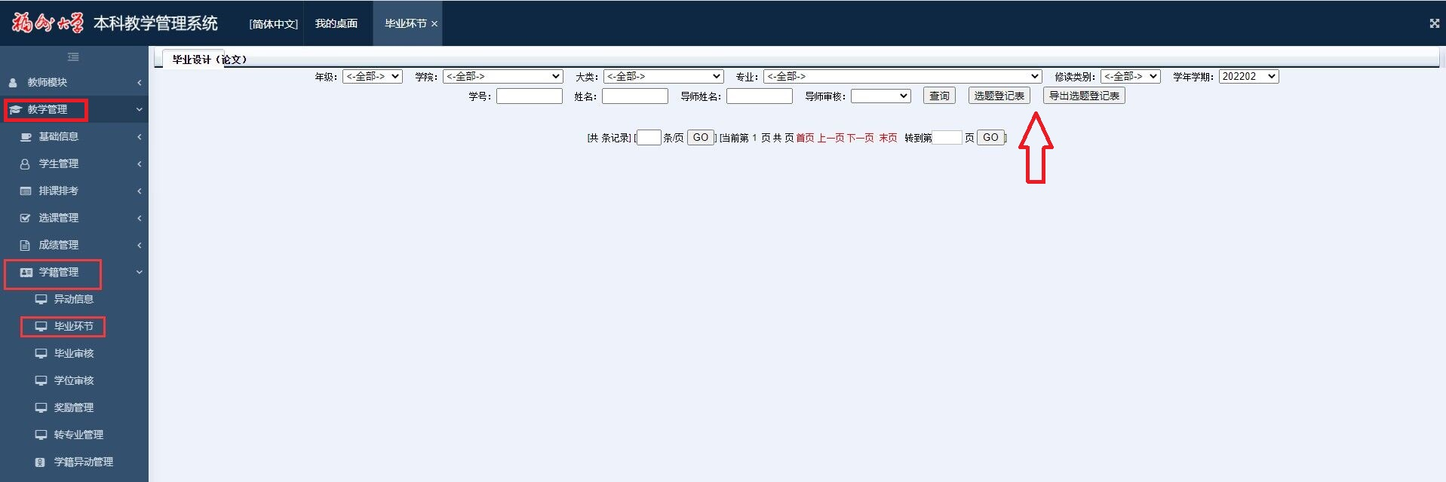

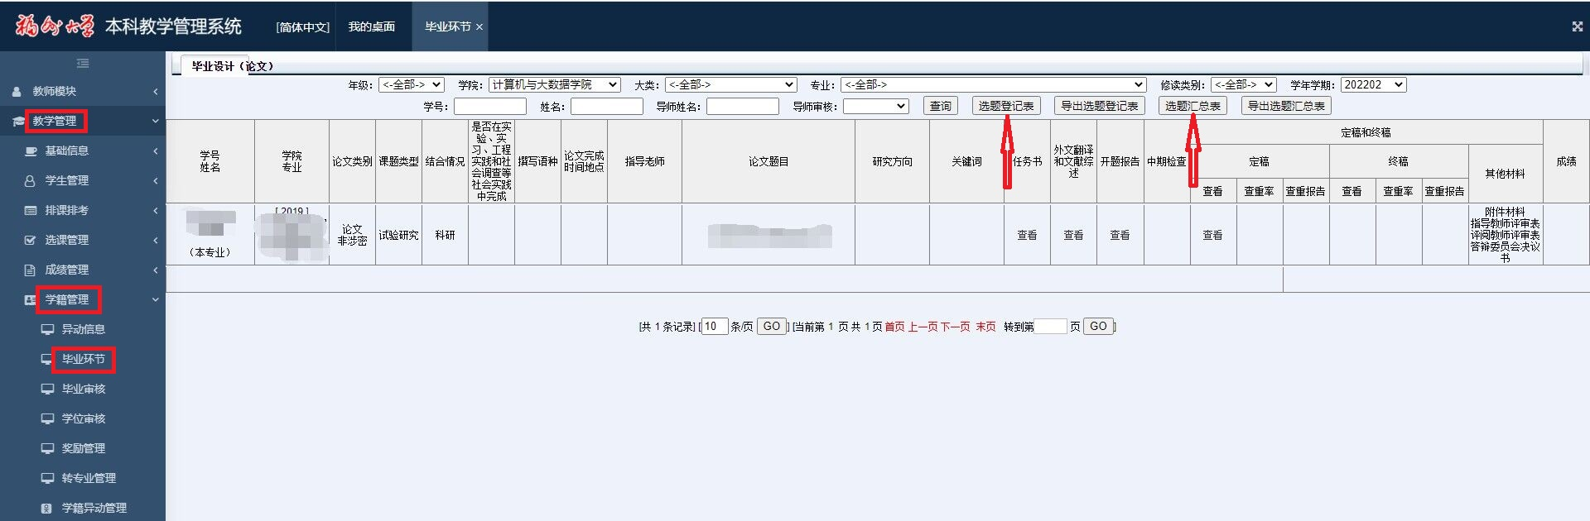

福州大学教务处
2023年4月26日

